Denne kasusstudia rettar seg mot tilsette i helsetenesta og arbeidsgjevarar av utanlandske gjestearbeidarar for opplæring og handtering ved covid-19 utbrot. Tilsette ved andre institusjonar som sosiale tenester eller frivillige organisasjonar, kan også inkluderast. Estimert tid for å gjennomføre kasusstudia er sett til 3,5 timar.

Læringsmål
Etter gjennomgang av kasusstudia skal deltakarane kunna:
- Definera nøkkelkomponentar og aktørar for effektiv utbrotsrespons.
- Vurdera ulike ansvarsområde for kommunen og arbeidsgjevaren under eit utbrot.
- Utarbeide ein plan for registrering av gjestearbeidarar (for folkehelsemessige føremål).
- Identifisera kanalar for kommunikasjon og tilbakemeldingar mellom ulike nøkkelaktørar.
- Kartleggje hinder og utfordringar for å følgje iverksette kontrolltiltak.
- Skildre tilfelle etter tid, stad og person.
- Rekne ut angrepsratar i ein utbrotssituasjon.
- Inkludere erfaringar og læringspunkt utifrå eit utbrot i den kommunale beredskapsplanen.

Kasusstudien er utvikla av Elburg van Boetzelaer, Annlaug Selstø, Elina Seppälä, Kjetil Berg Veire og Pawel Stefanoff.

DEL 1. VARSEL OM UTBROTET
(estimert tid for gjennomføring: 45 minuttar)

Den 19. august 2020 vert kommuneoverlegen i kommune X varsla om tre stadfesta tilfelle av covid-19 blant tilsette ved eit industrianlegg. Kommuneoverlegen kartlegg situasjonen og finne ut at:
Eitt av tilfella (indekstilfelle 1) hadde testa positivt på flyplassen ved innreise til Noreg. Før vedkomande fekk testresultatet, hadde han gått på arbeid ved industrianlegget, noko som resulterte i at seks personar vart eksponert for smitte og slik definert som nærkontaktar.
Det andre tilfellet (indekstilfelle 2) var òg tilsett ved industrianlegget. Denne personen var ikkje gjestearbeidar, men fastbuande på staden. Vedkomande hadde ikkje hatt kontakt med dei andre med stadfesta covid-19. Han hadde vore på jobb, og var elles aktiv i lokalsamfunnet mellom anna ved å delta i møter på skulen og i barnehagen kor borna gjekk. Han hadde også omgått andre på fritida. Etter at indekstilfelle 2 testa positivt, vart skulen og barnehagen stengt medan kommuneoverlegen prøvde å få oversikt over situasjonen. Smittesporingsteamet identifiserte 41 nærkontaktar omkring indekstilfelle 2. Desse måtte i karantene.
Det tredje tilfellet (indekstilfelle 3) testa fyrst negativt for covid-19, men fekk positivt resultat på andre test. På det aktuelle tidspunktet hadde arbeidsgjevaren innført testing av alle tilsette som kom tilreisande frå utlandet 3 dagar etter at dei hadde passert grensa.

Spørsmål:

- Bør kommuneoverlegen vere uroa over situasjonen? Grunngje svaret.

- Korleis kan situasjonen vere av interesse for samfunnet og media, og korleis vil du førebu deg på dette?

Kommuneoverlegen vurderte desse fakta:
- Smittestoff: SARS-CoV-2-viruset er viruset som fører til covid-19-sjukdom. Det er eit nytt koronavirus som fyrst sirkulere blant menneske på slutten av 2019. Sidan SARS-CoV-2 er eit nytt patogen, kan det lett spreie seg i mottakelege populasjonar.
- Overføring: Viruset spreier seg frå person til person via innanding av luftdråpar frå ein smitta person som nys, hostar eller har tett kontakt med andre. Ein kan også bli smitta via handhelsing på ein smitta person eller ved å ta på ureine overflater, og deretter føre handa mot munnen.
- Smittepotensiale: Det er anslått at ein smittsam person kan smitte 2-3 andre personar i snitt dersom ikkje kontrolltiltak er på plass. Nokre, spesielt born og unge vaksne, kan ha covid-19 utan å utvikla symptom. Den smittsame perioden kan byrje 2 dagar før symptomdebut, men ein går utifrå at ein covid-19-sjuk person er mest smittsam i dagane omkring symptomstart. Den smittsame perioden er truleg 8-10 dagar i moderate tilfelle (som krev sjukehusinnlegging), og opp til eit snitt på 2 veker i meir alvorlege tilfelle. Tida mellom infeksjon og symptomdebut er vanlegvis 4-5 dagar, men kan variere frå 0 til 14 dagar. For nokre personar kan enkelte symptom vare i veker eller månadar, eller komme tilbake etter ein periode med betring. Dette kan også skje hos personar med mild sjukdom. Dei sjuke er ikkje smittsame i løpet av denne tida.
- Sjukdommen kan spreie seg raskt frå ein smitta person om kontrolltiltak ikkje vert sett i verk tidleg sidan smitteperioden kan vere nokså lang og ein smitta person kan smitte andre før symptomdebut.
- Alvorsgrad: Dei fleste (70-80 prosent) går gjennom ein mild luftvegsinfeksjon. Andre treng sjukehusinnlegging, og av dei trenger også enkelte intensivbehandling. Ein relativt liten del av tilfella døyr.
På grunn av alle desse faktorane har Helsedirektoratet sidan juli 2020 råda kommunane å fylje TISK-strategien. Strategien består av testing (T) av alle personar ein mistenkjer kan vere smitta med SARS-CoV-2, isolera (I) stadfesta tilfelle, smittespore (S) nærkontaktar av stadfesta tilfelle får å få sett desse i karantene (K).
Merk: I ei epidemiologisk handsaming av utbrotet er det første trinnet å "stadfeste utbrotet", det vil seie å finne bevis på at sjukdomsrisikoen til ei kvar tid og stad er høgare enn det venta nivået. I det eit utbrot vert stadfesta vil ressursar bli prioritert til å avgrensa utbrotet.

Kommunen er uroa over situasjonen og stadfestar eit utbrot basert på den nasjonale definisjonen av minst to tilfelle som er mistenkt å ha felles kjelde. Før varselet den 19. august var det få rapporterte covid-19 tilfelle i kommunen. Kommuneoverlegen er uroa for at sjukdomsmedvitet om covid-19 er låg blant innbyggarar og gjestearbeidarar. Derfor initierer kommuneleiinga massetesting av kommunen sine innbyggarar for tidleg å kartlegga smittespreiinga. Samtidig startar arbeidsgjevaren massescreening for covid-19 blant utanlandske arbeidarar ved industrianlegget.
Kommuneleiinga er klar over at i ein liten kommune kan sjølv nokre få tilfelle vekkje media si interesse. Stenging av skular kan også føra til spørsmål og uro, sjølv om det er kortvarige tiltak. Tidlegare utbrot i nabokommunar har vist kor utfordrande kommunikasjonen kan vere med auka mediemerksemd. Ein måte å førebu seg på dette på, er å på førehand identifisera kommunikasjonskanalar og involvera andre aktørar i samarbeid og kommunikasjon.

Den beste måten å førebu seg på ei krise er å utarbeida ein kommunikasjonsplan, blant anna ved:
- Å spesifisere kor og kor ofte ein skal publisere oppdatert informasjon om situasjonen («situasjonsrapportar»)
- Å førebu seg på dei vanlegaste spørsmåla både frå innbyggjarane og media
- Å identifisera ein eller fleire talspersonar som kan svare på spørsmål

Krisekommunikasjon bør skje raskt og vera tydeleg. Lokalsamfunn og media må få all nødvendig informasjon om smittesituasjonen.
Under eit utbrot bør talspersonen(-ane) inkluderast i informasjonsutvekslinga. Sidan dette er ein liten kommune med ein stor gjestepopulasjon, bør kommunen samarbeida med arbeidsgjevaren om mediekommunikasjon.

Spørsmål:

- Kva slags tilleggsinformasjon trenger du om arbeids- og bu-situasjonen på industrianlegget, og om dei tilsette, for å finne dei rette stega i utbrotsresponsen?

Omtrent 30 prosent av dei 455 anleggstilsette er fastbuande i området. Resterande 70 prosent er utanlandske gjestearbeidstakarar. Dei fleste bur i brakker ved industrianlegget. Enkelte bur også i leigde hus og leilegheiter.
Industrianlegget ligg omtrent 4 kilometer frå byggefelt og andre busette områder. Brakkene ligger i gangavstand frå anlegget (sjå figur 1). Kvar brakke har 40-60 enkeltrom på 20 kvadratmeter, dei fleste med eigne bad. Nokre brakker har eit felles kjøkkenområde, og alle brakkene har eit felles rom for sosiale samlingar. Alle arbeidstakarar har tilgang til kantina på industrianlegget.
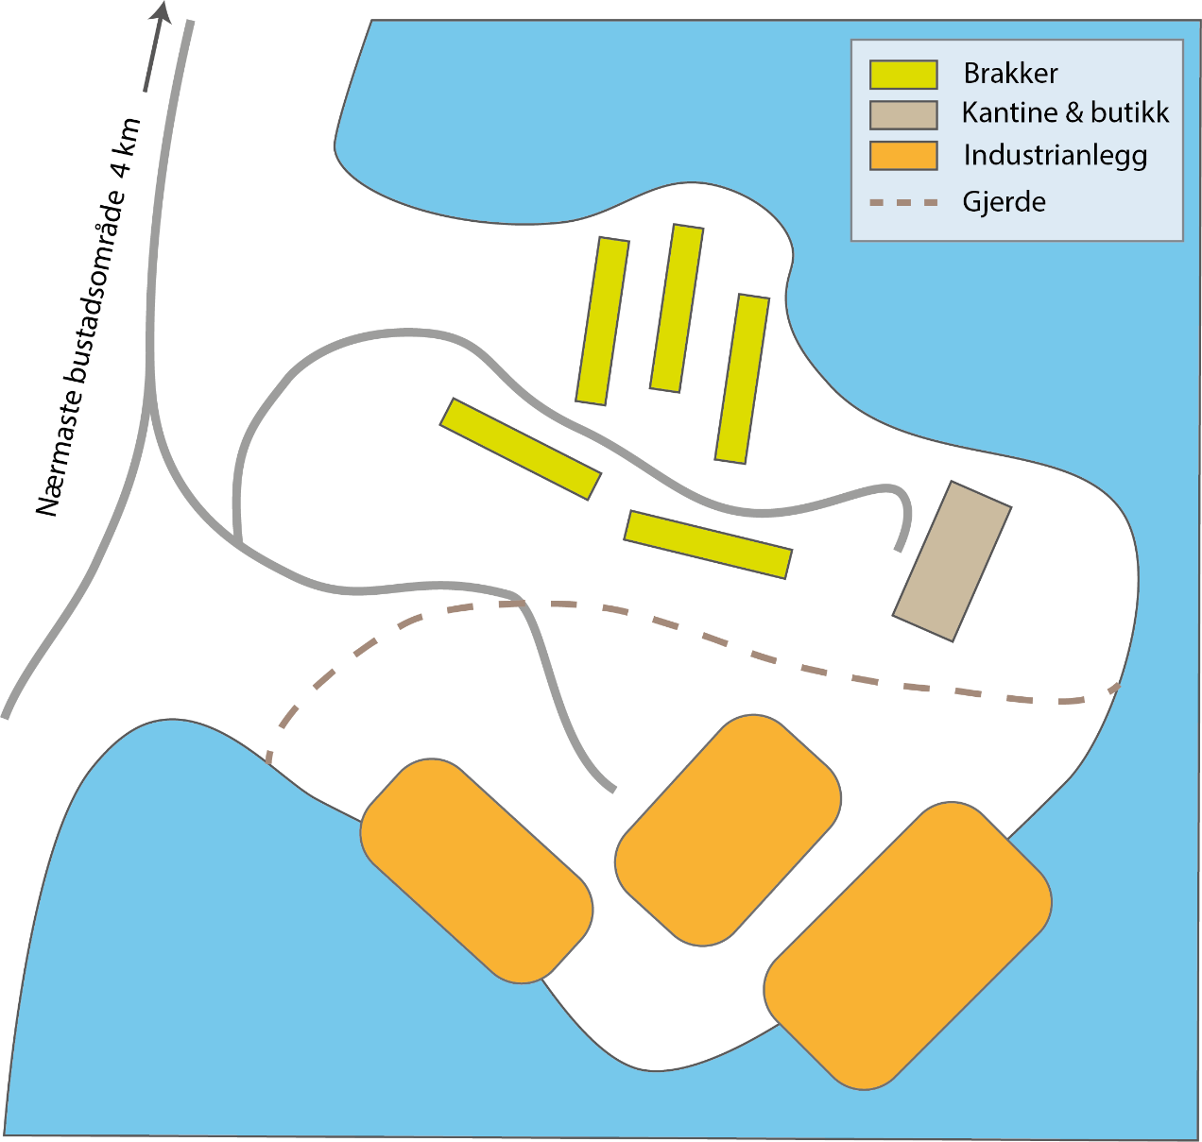
Figur 1. Kart over industrianlegget.

Gjestearbeidarane jobbar i 6-8 vekes turnusar. Etter kvar turnusperiode reiser dei tilbake til heimlandet og blir erstatta av ein ny gruppe arbeidarar.
Dei fleste som jobbar ved anlegget jobbar inne i dårleg ventilerte rom. Dei jobbar som sveisarar, røyrleggarar og elektrikarar. Arbeidsgivaren prøver å legga til rette for sosial distansering, i arbeidstid som på fritid.

Spørsmål:

- Kva utfordringar kan du vente under eit covid-19-utbrot på ein slik arbeidsplass?

Kommuneoverlegen kontaktar personaldirektøren ved anlegget. Arbeidarane er frustrerte fordi dei ikkje veit kor lenge dei må vere i karantene. Samtidig seier personaldirektøren at informasjon om kontrolltiltak, testregimet, karantene og isolasjon har vorte kommunisert til tilsette både direkte og gjennom underleverandørar. Personaldirektøren informerer kommuneoverlegen om at nokre tilsette ikkje fyljer karantenereglane. Ho presisera at det er kommunikasjonsbarrierar med gjestearbeidarane, sidan mange ikkje snakkar norsk eller engelsk. Vidare seier personaldirektøren at ho berre kan senda informasjonen direkte til dei tilsett som er fast tilsett på anlegget. Dei fleste arbeidstakarane er hyra gjennom underleverandørar, og underleverandørar av underleverandørar. Formidlinga av informasjon til dei fleste tilsette ved industrianlegget må gå gjennom desse underleverandørane. Ho kan difor ikkje vita sikkert at alle råd og anbefalingar har nådd alle tilsette. Dette fører til utfordringar når det gjelder kommunikasjon og oversikt.
Den 21. august testar nærkontaktar (kontaktar på arbeidsplass og den 17 år gamle dottera) av indekstilfelle 2 positivt for covid-19. Etter dei positive testresultata blir 16 skuleungdommar og ei gruppe barnehageelever sett i karantene. Innan 22. august er det 13 stadfesta tilfelle. Berre tre av desse er i lokalsamfunnet. To av tilfella har nyleg kome til staden frå utlandet og har mest truleg importert smitte. Dei tre tilfella i lokalsamfunnet er familiemedlemmer til anleggstilsette. I løpet av denne perioden kan alle reisande som kjem inn i landet unngå karantene ved å teste negativt to gonger med testing med minst tre dagars mellomrom. Dette fører til utbreidd testing på arbeidsplassen, slik at arbeidarar kan gå på arbeid utan å måtte gå 10 dagar i karantene fyrst.

Spørsmål:

- Korleis kan kommuneoverlegen sikre at dei tilsette og dei fastbuande skal kunne følgje råd og kontrolltiltak?

For å sikra at personar som testar positivt for covid-19 på flyplassen ikkje kjem til arbeidsplassen kan arbeidsgjevaren vurdere å gi tilsette informasjon om sjukefråvær, karantene- og isolasjonsfasilitetar, tilgang til måltid og sosial støtte samt kontinuerleg utbetaling av lønn (sjukelønsordning).
Kommuneoverlegen finn informasjon om covid-19 og gjeldande karantene- og isolasjonsregler på andre språk enn norsk og engelsk på Folkehelseinstituttet (FHI) sine nettsider fhi.no. Dei ynskjer å nå både den lokale befolkninga og alle tilsette med relevant og oppdatert informasjon.

DEL 2. UTBROTET AUKAR RASKT I OMFANG
(estimert tid for gjennomføring: 45 minuttar)

Den 27. august informera personaldirektøren på anlegget kommunelegen om at alle dei 455 tilsette vart testa frå 22. til 26. august, og at ytterlegare 55 tilfelle av covid-19 er stadfesta. Dette genererer spørsmål frå media og nabokommunar og set kommuneleiinga under eit stort press. Samstundes mottek kommunen meldingar frå fastbuande som er urolege over å sjå gjestearbeidarar som handlar på den lokale daglegvarebutikken. Det er spesielt gjestearbeidarar frå land A som blir utsett for denne stigmatiseringa.
Kommunedirektøren informera statsforvaltaren om utbrotet. Samen avgjer dei å be om hjelp frå FHI. FHI sender smittevern- og smittesporingsekspertar som utgjer eit utbrots-responsteam samen med kommunetilsette.

Spørsmål:

- Kven skal vere med i utbrotsresponsteamet?

- Kva faktorar kan ha bidrege til den raske auken av stadfesta covid-19 tilfelle?

Den 28. august byrjar responsteamet sitt arbeid. I eit utbrot som involvera arbeidsmiljø kan responsteamet inkludera ein smittevernekspert, ein smittesporingsekspert, ein epidemiolog, ein mikrobiolog og ein kommunikasjonsekspert. Teamet bør også omfatte kommuneoverlegen, lokale styresmakter og representantar for arbeidsgjevaren. Responsteamet avgjer at hovudoppgåva deira vil vere å gå gjennom eksisterande informasjon om tilfella meldt frå kommunen og industrianlegget, og å avklare ulike aktørar sine roller i utbrotsresponsen. Ein effektiv respons vil vere å utvikle råd for å avgrensa vidare spreiing av smitte og å planleggje beredskap for framtidige utbrot.
Responsteamet diskutera faktorar som kan ha ført til den raske auken i tilfelle. Eksisterande studie indikera at overføring av covid-19 kan vera spesielt effektiv i overfylte, tronge rom, kor dårleg ventilasjon kan auka spreiinga av SARS-CoV-2. Når ein i tillegg reiser i same fylje, deler kantine og brukar same garderobe er dette faktorar som betrar høva for auka smitte. Teamet er einige i at tilhøva både på anlegget og ved brakkene gjer spreiing av covid-19 effektiv.,
I tillegg til dei fysiske tilhøva i arbeids- og bu-miljøet, spelar arbeidsgjevar og arbeidstakar sin forståing og etterleving av kontrolltiltak ei sannsynleg rolle. Responsteamet mistenkjer at kommunikasjon om covid-19, inkludert isolasjons- og karanteneregler og andre førebyggande tiltak, er avgrensa. Sannsynlegvis følgjer ikkje alle isolasjons- og karantenereglar, samt andre smittevernsråd. Årsaker til dette kan vere at nokon tilsette ikkje forstår meldingane, eller er mindre medvitne på reglane. Det er også signal om at tilsette er lite uroa for smitte, då dei oppfattar covid-19 som ein mild sjukdom.
Responsteamet vurdera også om dette kan vere ei superspreiar-hending. Ei superspreiar-hending er når eit svært smittsamt tilfelle overfører sjukdommen til mange andre. Dette kan føre til ukontrollert spreiing av sjukdommen. Før covid-19-pandemien byrja vart superspreiar-hendingar skildra for det alvorlege akutte luftvegssyndromet SARS i 2003. Epidemiologar noterte då at ein liten del av tilfella var opphav for dei fleste overføringane. Dette er nå skildra for covid-19. Eksempel på superspreiar-hendingar er skildra frå slakteri, fabrikkar og religiøse samlingar.
Det er ikkje tilstrekkelege fasilitetar for massekarantene og isolasjon på anlegget. I samarbeid med kommunen avgjer anleggsleiinga seg for å stenga anlegget og plassera nokre av dei stadfesta tilfella, samt nokon av dei tilsette, i isolasjon og karantene på Karantenehotell i nabokommunar. Dette er for det meste hotell tilpassa isolasjonssenter som har rette fasilitetar og trena personale. I ein diskusjon om smitteverntiltak blir det reist ei rekkje spørsmål omkring dei ulike aktørane sine roller og ansvar for tilsette som vert sett i karantene i andre kommunar.
Kommunen diskutera:
- Kven har ansvar for tilsyn, velvære og helsa til dei som vert flytt ut av kommunen?
- Kven har ansvar for å ta prøvar av dei som vert flytta ut av kommunen?
- Kven har ansvar for rapportering til regionale og nasjonale styresmakter av nye stadfesta tilfelle blant dei som vert flyttet ut av kommunen?

Spørsmål:

- Korleis kan nabokommunane samarbeida?

- Kva er statsforvaltaren si rolle?

På kort tid organisera statsforvaltaren eit møte med den aktuelle kommunen og nabokommunane. Under dette møtet er alle einige i at mindre kommunane ikkje er i stand til å handtera eit så stort utbrot åleine. Kommunane avgjer difor at dei vil samarbeida. Eksempel på slikt samarbeid er å låne ut helsepersonell med relevant språkkompetanse og hjelp med smittesporingsoppgåver. Kommunane er også samde om at vertskommunen (der dei oppheld seg) skal ha ansvar for testing og oppfølging av gjestearbeidarane som har vorte flytta ut av kommunen. Bustadkommunen (kor anlegget ligg) er ansvarlege for nasjonal og regional rapportering.

Merk: Den norske regjeringa har utvikla spesifikke rapporteringskrav under covid-19-pandemien:
- Helsepersonell skal varsle kommuneoverlegen om kvart stadfesta tilfelle av covid-19.
- Kommuneoverlegen skal varsle FHI si smittevernvakt om kvar covid-19-assosierte død.
- Laboratoria og helsepersonell skal melde kvart stadfesta tilfelle av covid-19 til Meldingssystem for smittsomme sykdommer (MSIS).
- Kommuneoverlegen skal varsle kvart covid-19-utbrudd til FHI sitt system for utbrotsvarsling (Vesuv).

Sidan 2017 arbeide kommunen med å vedta kriseberedskapsplanen, som var ein del av den nasjonale beredskapsplanlegginga. Kommunedirektøren finner nå ut at:
- kommunen ikkje er førebudd på eit så raskt og ekspansivt utbrot av ein smittsam sjukdom
- planen inkluderer scenario basert på influensa, ein sjukdom med ulike eigenskapar og konsekvens enn kva som er tilfellet ved covid-19
- kommunikasjon har ikkje vorte vektlagt tilstrekkeleg, spesielt når det gjeld ei så stor gruppe utanlandske arbeidarar.

Kommunedirektøren vil prioritera målretta kommunikasjon. Ved hjelp av responsteamet og andre aktørar byrjar han å liste opp alle aktørar som må oppdaterast.

Spørsmål:

- Det er nå nyttig å tenkje på kven som er ansvarleg for ulike aspekt ved kommunikasjonen i ein krisesituasjon. I illustrasjonen på neste side skal dei markera med linjer ulike aktørar som skal vere i dialog. I dei blanke rutene kan dei skrive inn andre relevante aktørar.

Du kan skildre typen kommunikasjon (vel frå lista nedanfor a-d) ved sidan av pilene for å indikera innhaldet i kommunikasjonen:
- Deling av konfidensiell informasjon;
- Rapportering av offentleg informasjon;
- Etterspurnad om data / rapport;
- Tilråding om kontrolltiltak.

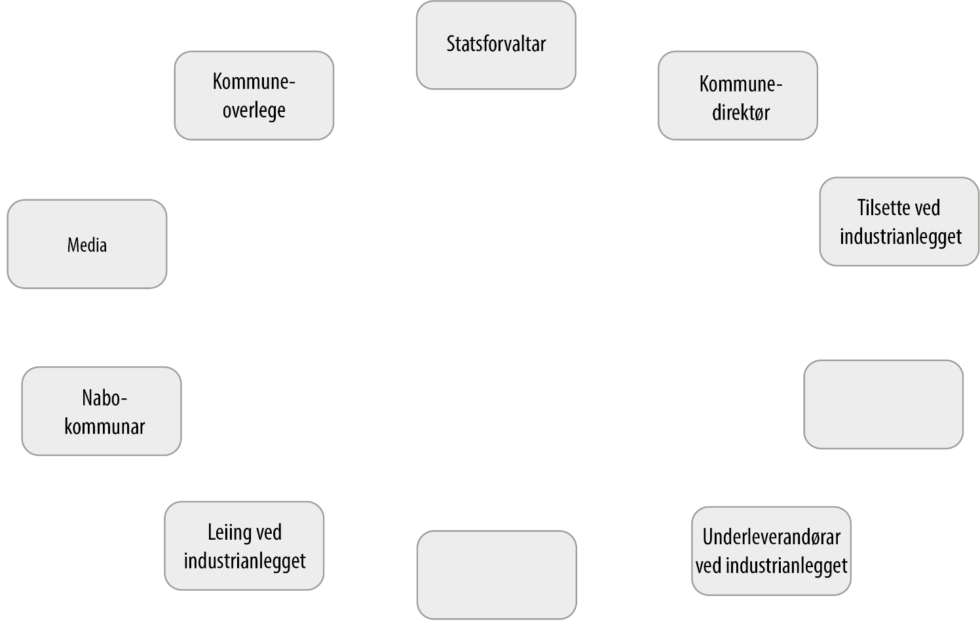

Kvar aktør som er involvert i utbrotsresponsen vel ein kontaktperson som har ansvar for kommunikasjon med andre aktørar. Industrianlegget organiserer eit sikkert skybasert arbeidsmiljø og gir tilgang til representantar for kommunen for å dele konfidensiell informasjon om tilsette.
Kommuneoverlegen og arbeidsgjevar avgjer å ha daglege møter for å gjennomgå status for utbrotet, diskutere kontrolltiltak og dele anna viktig informasjon. Arbeidsgjevaren vil ha daglege møter med underleverandørar for å gjennomgå status for utbrotet og for å betre deling av informasjon med alle tilsette. Statsforvaltaren avgjer å kalla inn til møter med alle nabokommunane kvar veke, for statusoppdatering for utbrotet og for betre å kunna dele informasjon og ressursar. Responsteamet skissera eit skjema for informasjonsflyten. Det skal tydeleggjere informasjonsdelinga.
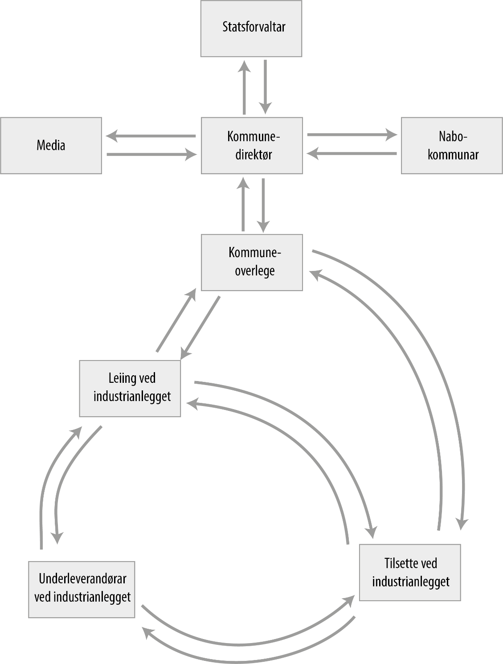
Spørsmål:
- Marker innhaldet i kommunikasjonen, som definert i førige oppgåve, for kvar pil i flytskjemaet ovanfor
DEL 3: UTBROTSRESPONS
(estimert tid for gjennomføring: 60 minuttar)

Responsteamet vil finna ut om covid-19-utbrotet rammar heile lokalsamfunnet, eller om det er avgrensa til anlegget. Dei undersøker tilgjengeleg informasjon og ser at:
- av dei 1350 innbyggjarane er 3 personar registrert som smitta
- av dei 455 anleggstilsette er 75 personar registrert som smitta

Spørsmål:
- Kva kan forklare den store skilnaden i tal på smitta blant lokalbefolkninga og dei tilsette på anlegget?

I mange land har gjestearbeidarar som kjem i grupper med same landbakgrunn ein tendens til å halde saman. Desse gruppene er ofte sårbare med tanke på tilgang til helsetenester og informasjon. Dette kan skuldas språkbarrierar, lik kulturbakgrunn, bu situasjon og andre preferansar.
I dette tilfellet brukargjestearbeidarane mykje av tida ved industrianlegget og i brakkene. På kveldstid møtest dei for å spela kort og laga mat saman. Dei har lite kontakt med andre tilsette og med lokalbefolkninga. Dei kan illustrerast som to separate sosiale bobler – to grupper som bur nær kvarandre, men som i liten grad er saman (figur 2). Den svært avgrensa kontakten med lokalsamfunnet minimerar sjansen for smitte frå anlegget til resten av befolkninga.

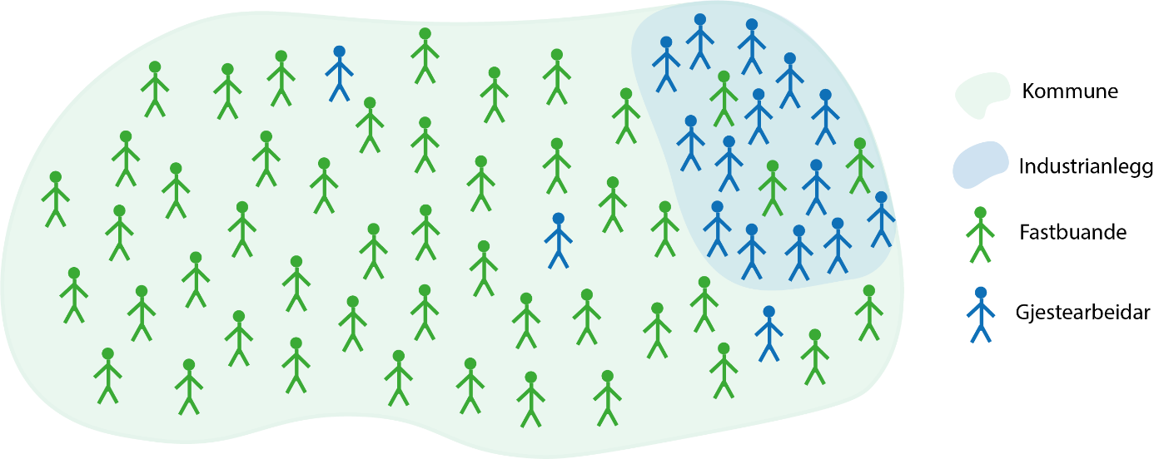
Figur 2. Illustrasjon av den sosiale bobla av gruppa med gjestearbeidarar

Spørsmål:

- Kvar vil du iverksett kontrolltiltak?

Responsteamet avgjer at undersøkingar og kontrolltiltak bør målrettast mot tilsette ved anlegget. På same tid bør kommuneoverlegen overvake situasjonen i lokalsamfunnet.
For å betra oversikt over utviklinga av utbrotet avgjer responsteamet å skildre stadfesta tilfelle etter person, stad og tid. Dei nyttar informasjon samla av det lokale smittesporingsteamet.
Kommuneoverlegen hadde bedt kommunedirektøren om å få på plass eit smittesporingsteam i forkant av utbrotet. Likevel vart ikkje dette sett samen før det første tilfellet av covid-19 vart stadfesta i august 2020. Eit team frå ein av nabokommunane gav ei kort opplæring til nytilsette, og kommuneoverlegen valte det digitale smittesporingssystem ReMin. Dette systemet er lett å nytte. Det er basert på positive prøvesvar. Smittesporingsteamet ringer ut til stadfesta tilfelle og får samstundes kartlagt nærkontaktar. Følgjande utfordringar vart oppdag under dette arbeidet:
- Manglande rutinar og erfaring blant smittesporarar som var rekruttert blant kommunetilsette utan helsefagleg bakgrunn.
- Manglande nøkkelinformasjon om tilfelle (som symptom, dato for symptomdebut og prøvetakingsdato).
- Ineffektiv informasjonsflyt mellom smittesporarar, kommuneoverlegen og smitta (pga språkbarrierar).
- Avvikling av smittesporingsarbeidet, sidan det vart gått utifrå at alle busette ved anlegget var nærkontakt til ein av dei med påvist smitte.
Slik det tidlegare hadde blitt semje om i møte med statsforvaltaren, hjelper nabokommunar kommuneoverlegen med å rekruttera profesjonelt helsepersonell som kan tale språket til dei ramma gjestearbeidarane. Desse tek kontakt over telefon med dei som sit i isolasjon og karantene. Dei kartlegg kliniske tilstand, gjev råd, rettleiing og informasjon om deira situasjon.
Ein kan ikkje redigere, eksportera eller analysera data i ReMin. Delegasjonen frå FHI gir difor råd til kommuneoverlegen om å setje saman ein linjeliste over tilfelle i ei Excel-fil for å overvaka utbrotet. Ei linjeliste er ein enkel tabell der ei rad tilsvara eit stadfesta tilfelle. Kolloner innehelder nøkkelvariablar som mogleggjer skildringar av tilfelle etter tid, stad og person, ved hjelp av Excel eller ei anna statistisk programvare.

Merk: Før ein lager ei linjeliste må epidemiologen laga ein “kasusdefinisjon”. Denne definisjonen inkludera informasjon om person, stad og tid og tillèt spreiing frå tilfelle som høyrer til eit spesifikt utbrot (her: tilsette på anlegget på jobb frå byrjinga av august til midten av september) frå andre tilfelle.

Spørsmål:

- Kva informasjon treng du om kvart stadfesta tilfelle i ei linjeliste?

Ut ifrå informasjonen frå arbeidsgjevaren om kven som hadde testa positivt, og informasjon frå ReMin, sette responsteamet saman ei linjeliste.

Tabell 1. Linjeliste over stadfesta covid-19 tilfelle
ID | Kjønn | Alder | Nasjonalitet | Bustad | Symptom | Symptomdebut | Testdato
1 | Mann | 44 | Land A | Brakke 1 |  |  | 18. aug
2 | Mann | 49 | Land A | Brakke 1 | Ja | 08. aug | 7. aug
3 | Mann | 28 | Land A |  |  |  | 29. aug
4 | Mann | 65 | Land A | Brakke 2 |  |  | 22. aug
5 | Mann | 55 | Land D | Fastbuande | Nei |  | 12. aug
6 | Mann | 36 | Land A | Brakke 2 |  |  | 29. aug
7 | Mann | 31 | Land A | Brakke 1 | Ja |  | 29. aug
8 | Mann | 20 | Land A |  | Nei |  | 21. aug
9 | Mann | 44 | Land A | Brakke 2 | Ja |  | 26. aug
10 | Mann | 58 | Land A | Leigebustad 1 | Nei |  | 26. aug
11 | Mann | 44 | Land A | Brakke 2 |  |  | 21. aug
12 | Mann | 31 | Land A |  | Nei |  | 21. aug
13 | Mann | 61 | Land A | Brakke 1 | Nei |  | 21. aug
14 | Mann | 42 | Land A | Leigebustad 2 |  |  | 23. aug
15 | Mann | 54 | Land A | Brakke 2 |  |  | 26. aug
16 | Mann | 58 | Land A | Brakke 1 | Ja |  | 23. aug
17 | Mann | 45 | Land A | Brakke 2 |  |  | 20. aug
18 | Mann | 42 | Norsk | Fastbuande | Ja |  | 20. aug
19 | Mann | 47 | Land A | Brakke 2 |  |  | 20. aug
20 | Mann | 56 | Norsk | Leigebustad 3 | Ja | 22. aug | 22. aug
21 | Mann | 65 | Land B | Brakke 1 |  |  | 22. aug
22 | Mann | 42 | Land A | Brakke 1 |  |  | 22. aug
23 | Mann | 42 | Land A | Brakke 2 |  |  | 22. aug
24 | Mann | 43 | Land B | Brakke 3 | Ja |  | 22. aug
25 | Mann | 47 | Land A | Brakke 2 |  |  | 29. aug
26 | Mann | 53 | Norsk | Fastbuande | Ja |  | 22. aug
27 | Mann | 25 | Land A | Brakke 4 |  |  | 22. aug
28 | Mann | 38 | Land A | Leigebustad 1 |  |  | 29. aug
29 | Mann | 45 | Land A | Brakke 4 |  |  | 22. aug
30 | Mann | 47 | Land B | Brakke 2 | Nei |  | 22. aug
31 | Mann | 37 | Land A | Brakke 1 | Nei |  | 22. aug
32 | Mann | 41 | Land A |  | Nei |  | 22. aug
33 | Mann | 48 | Land A | Brakke 2 | Ja |  | 22. aug
34 | Mann | 49 | Land A | Brakke 5 | Ja |  | 22. aug
35 | Mann | 37 | Land B | Brakke 2 | Nei |  | 22. aug
36 | Mann | 57 | Land A | Brakke 2 | Ja |  | 23. aug
37 | Mann | 23 | Land A | Brakke 2 | Nei |  | 23. aug
38 | Mann | 54 | Land A | Brakke 2 | Nei |  | 23. aug

ID | Kjønn | Alder | Nasjonalitet | Bustad | Symptom | Symptomdebut | Testdato
39 | Mann | 45 | Land A | Brakke 3 |  |  | 23. aug
40 | Mann | 44 | Land A | Leigebustad 1 |  |  | 23. aug
41 | Mann | 55 | Land A | Brakke 2 | Ja |  | 23. aug
42 | Mann | 48 | Land A | Brakke 2 |  |  | 23. aug
43 | Mann | 63 | Land A | Brakke 3 | Nei |  | 23. aug
44 | Mann | 37 | Land A | Brakke 2 | Ja | 23. aug | 23. aug
45 | Mann | 40 | Land A |  | Ja | 28. aug | 23. aug
46 | Mann | 46 | Land A | Brakke 2 | Ja |  | 23. aug
47 | Mann | 54 | Land A | Brakke 3 | Ja |  | 25. aug
48 | Mann | 34 | Land B | Brakke 1 |  |  | 23. aug
49 | Mann | 45 | Land A | Leigebustad 1 | Nei |  | 23. aug
50 | Mann | 46 | Land A | Brakke 3 | Ja |  | 23. aug
51 | Mann | 51 | Land A | Brakke 2 |  |  | 23. aug
52 | Mann | 44 | Land A |  | Nei |  | 23. aug
53 | Mann | 33 | Land A | Brakke 3 |  |  | 23. aug
54 | Mann | 35 | Land B | Brakke 2 | Nei |  | 23. aug
55 | Mann | 61 | Land A | Leigebustad 1 |  |  | 29. aug
56 | Mann | 23 | Land A | Leigebustad 1 |  |  | 29. aug
57 | Mann | 38 | Land A | Brakke 1 |  |  | 29. aug
58 | Mann | 52 | Land A | Brakke 2 |  |  | 29. aug
59 | Mann | 36 | Land A |  |  |  | 29. aug
60 | Mann | 51 | Land A | Leigebustad 1 | Ja | 28. aug | 25. aug
61 | Mann | 47 | Land B | Brakke 3 | Nei |  | 25. aug
62 | Mann | 53 | Land B | Brakke 2 | Nei |  | 25. aug
63 | Mann | 41 | Land B | Brakke 2 | Nei |  | 25. aug
64 | Mann | 44 | Land B | Brakke 2 | Nei |  | 25. aug
65 | Mann | 45 | Land B | Leigebustad 3 | Nei |  | 25. aug
66 | Mann | 42 | Land A | Brakke 2 | Nei |  | 25. aug
67 | Mann | 63 | Land A | Leigebustad 1 |  |  | 25. aug
68 | Mann | 34 | Land B | Brakke 2 |  |  | 25. aug
69 | Mann | 62 | Land C | Brakke 4 | Nei |  | 25. aug
70 | Mann | 41 | Land A |  | Nei |  | 25. aug
71 | Mann | 48 | Land A | Brakke 2 | Nei |  | 24. aug
72 | Mann | 45 | Land A | Brakke 1 | Nei |  | 23. aug
73 | Mann | 60 | Land A | Brakke 2 | Nei |  | 23. aug
74 | Mann | 52 | Land A |  | Nei |  | 23. aug
75 | Mann | 59 | Land A | Brakke 4 | Nei |  | 23. aug

Spørsmål

- Korleis kan ein summera opp informasjonen over?

- Fullfør tabellane under basert på linjelista over og føreslå ei tolking av data.

Alder (år) | Tal tilfelle | % etter kategori
18-29
30-39
40-49
50-59
>60
TOTALT

Nasjonalitet | Tal tilfelle | % etter kategori
Norsk
Land A
Land B
Andre land
TOTALT

Bustad | Tal tilfelle | % etter kategori
Brakke 1
Brakke 2
Brakke 3
Brakke 4
Brakke 5
Leigebustad 1
Leigebustad 2
Leigebustad 3
Fastbuande
Manglar informasjon
TOTALT

Responsteamet sumerar tilgjengeleg data og lagar denne figuren og desse tabellane. Talspersonen for kommunen føreslår at denne informasjonen kan oppdaterast regelmessig og deles i dei daglege situasjonsrapportane.

Figur 3.Tal covid-19 tilfelle blant anleggstilsette etter prøvedato

Å bruka dato for symptomdebut gir eit meir presist bilete av utbrotsutviklinga. Prøvedato reflektera testpraksis (kva dagar det er teststasjon ved anlegget). For tilfelle utan symptom er testdato den einaste tilgjengelege datoen som kan nyttast for å følgje med på utbrotsutviklinga.

Tabell 2. Tal tilfelle blant anleggstilsette etter aldersgrupper
Alder (år) | Tal tilfelle | % etter kategori
18-29 | 5 | 7 %
30-39 | 13 | 17 %
40-49 | 33 | 44 %
50-59 | 16 | 21 %
>60 | 8 | 11 %
TOTALT | 75 | 100 %

Tabell 3. Tal tilfelle blant anleggstilsette etter nasjonalitet
Nasjonalitet | Tal tilfelle | % etter kategori
Norsk | 3 | 4 %
Land A | 58 | 77 %
Land B | 12 | 16 %
Andre land | 2 | 3 %
TOTALT | 75 | 100 %

Tabell 4. Tal tilfelle blant anleggstilsette etter bustad før utbrotet
Bustad | Tal tilfelle | % etter kategori
Brakke 1 | 11 | 15 %
Brakke 2 | 29 | 39 %
Brakke 3 | 7 | 9 %
Brakke 4 | 4 | 5 %
Brakke 5 | 1 | 1 %
Leigebustad 1 | 8 | 11 %
Leigebustad 2 | 1 | 1 %
Leigebustad 3 | 2 | 3 %
Fastbuande | 3 | 4 %
Manglar informasjon | 9 | 12 %
TOTALT | 75 | 100 %

Responsteamet diskutera hovudfunn blant rapporterte tilfelle.
- Alle er menn.
- Den hardast ramma aldersgruppa er dei mellom 40 og 49 år.
- Det er flest rapporterte tilfelle blant gjestearbeidarane frå land A, færre er rapportert blant gjestearbeidarar frå land B og sporadisk frå andre land.
- Dei fleste tilfella budde i tre av de fem brakkeriggane, men det er også tilfelle blant tilsette som budde i leigebustader i områder utanfor industrianleggsområde.
Responsteamet er einig i at den tilgjengelege informasjonen ikkje tillét tolking av smitterisiko. For å kunne avgrensa smitterisiko trengs det informasjon om kven som vart smitta og kven som ikkje vart smitta. I ein utbrottssituasjon vert slike mål av sjansen for å verte smitta definert som angrepsrate. Angrepsraten kan nyttast til å samanlikne risiko for å verte smitta mellom ulike grupper. For eksempel kan ein rekne ut og samanlikna angrepsraten mellom tilsette frå ulike land, eller mellom tilsette i ulike aldersgrupper.

Spørsmål:

- I tillegg til linjelista, kva informasjon treng kommuneoverlegen for å rekne ut angrepsratane? Foreslå ein tabell som samlar inn relevant data for å rekne ut angrepsratar etter aldersgrupper. Skisser den ved sidan av tabellen ovanfor.

Kommuneoverlegen vil vite om risikoen for covid-19-infeksjon er ulik for ulike aldersgrupper. Dersom ein veit kva aldersgrupper som er mest påverka, kan ein retta tiltak mot denne gruppa. Kommuneoverlegen legg til tre nye kolonnar i den tidlegare utarbeidde tabellen med fordeling av tilfelle etter alder:

Tabell 5. Tabell til utrekning av angrepsratar etter aldersgruppe
Alder (år) | Alle tilsette | Ikkje smitta | Smitta (tilfelle) | Risiko (angrepsrate)
18-29 |  |  | 5
30-39 |  |  | 13
40-49 |  |  | 33
50-59 |  |  | 16
>60 |  |  | 8
TOTALT |  |  | 75

Kommuneoverlegen ber personaldirektøren ved anlegget om å laga tabellar med tal tilsette fordelt etter kjønn, alder, bustad og nasjonalitet. Dette for å kunne fylle ut tala i tabellen om tilsette som ikkje er smitta og rekna ut angrepsratar for ulike grupper. Det er vanskeleg å prioritere denne oppgåva på anlegget, sidan dei må prioritere krisekommunikasjon og massetesting av tilsette.
På dette tidspunktet er det ikkje mogleg å rekna ut angrepsratar for å målrette kontrolltiltaka. Responsteamet byrjar difor å evaluere kontrolltiltaka som alt er innført. Responsteamet oppdagar at nokre av tiltaka ved industrianlegget ikkje vart avklart med kommuneoverlege før dei vart innført. Enkelte av tiltaka var ikkje i tråd med nasjonale rettleiarar. Eit eksempel på dette var at stadfesta tilfelle måtte vere i isolasjon heilt til dei hadde eit negativt testresultat. Dette strid med dei nasjonale retningslinjene som seier at ein kan gå ut av isolasjon 10 dagar etter prøveresultat dersom pasienten ikkje har feber. Som konsekvens av dette var mange personar i isolasjon lenger enn naudsynt, og dei kunne ikkje reise tilbake til heimlandet. Dette gjorde mange tilsette engstelege og stressa. Dei fekk ikkje tilstrekkeleg informasjon om status og om når de kunne reisa heim.

Spørsmål:

- Kva utfordringar bør ein ta omsyn til når ein innfører kontrolltiltak i ein slik kontekst?

- Korleis kan ein redusere desse? Du kan bruke tabellen under. Den fyrste rada er fylt ut med eit eksempel frå dette utbrotet.

Kontrolltiltak | Potensielle utfordringar | Potensielle strategiar for å redusera utfordringane
Karantene eller isolasjon for tilsette | Ikkje fylgt | Tilsette i isolasjon må sikrast tilgang til mat, sanitæranlegg og utbetaling av sjukelønn.

DEL 4. KORLEIS KAN KOMMUNEN GJERA TING BETRE VED FREMTIDIGE UTBROT?
(estimert tid for gjennomføring: 45 minuttar)

Medan kontrolltiltak vert innført og kommuneoverlegen fortsett å overvake utbrotet, er kommuneleiinga og anleggsleiinga opptekne av korleis dei kan utføre ting betre ved framtidige utbrot. Nye utbrot blant gjestearbeidarane er så godt som uunngåeleg. Stenging av arbeidsplassar som sysselset desse arbeidarane er heller ikkje ei god løysing. Det vil påverka økonomien for denne arbeidsplassen, men også for mindre verksemder i området. Industrianlegget vil difor drifte vidare ved framleis å leige inn gjestearbeidarar på korte kontraktar. Dei kommunale aktørane vurdera utbrottsresponsen for å identifisera aktuelle læringspunkt som kan være nyttige for å førebu respons ved framtidige utbrot. Desse læringspunkta kan også verte nyttige for andre små kommunar med ein stor gjestepopulasjon.

Spørsmål:

- Kva tenkjer du er læringspunkta frå dette utbrotet med tanke på beredskap og kommunikasjon?

- Korleis kan nøkkelaktørar i utbrottsresponsen førebu seg og betre responsen for framtidige utbrot?

Responsteamet føreslår at viss kommunen på førehand utviklar eit godt samarbeid med anleggsleiinga, kan dei samen handle raskare og meir effektivt for å avgrense omfanget av framtidige utbrot. Tilsette ved industrianlegget er sårbare. Kvar gong ei ny gruppe gjestearbeidarar kjem, aukar risikoen for ny smitte. Viruset kan lett spreie seg når så mange personar arbeider og bur tett saman.
Responsteamet rådar kommunen til å oppdatere sin kriseberedskapsplan. Hovudmålet med beredskapsplanen er å etablere fungerande samarbeid og kommunikasjonskanalar mellom alle nøkkelaktørane. Erfaringar frå dette utbrotet er essensielle når ein ny beredskapsplan skal lagast. Ein ny plan basert på desse erfaringane vil gjere det enklare for alle nøkkelaktørar å vere medvitne sine oppgåver, ansvar og roller, og kommunikasjonskanalane vil vere tydeleg definert. Dette vil potensielt spare dyrebar tid og kan førebyggje misforståingar. Planlegging av roller, ansvar og oppgåver bør skje i samråd mellom kommuneleiinga, kommuneoverlegen, helsetenesta, anleggsleiinga, nabokommunar og statsforvaltaren. Etablerte og testa kommunikasjonslinjer kan hjelpe til med følgande:
- Rask og tydeleg informasjon om testregime og resultat.
- Rask og tydeleg informasjon om situasjonen til innbyggjarane og media.
- God oversikt over kven og kor mange som sit i karantene og i isolasjon.
- Rask formidling og eventuelle oppdateringar i TISK-strategien blant involverte aktørar.
- Rask formidling av informasjonsmateriell på ulike språk.
- Effektiv deling av ressursar mellom kommunar med tanke på kompetent personell og språkkompetanse.
- Førebuingar i forkant av at nye grupper gjestearbeidarar kjem.

Spørsmål:

- Korleis kan ulike nøkkelaktørar betre samordne kontrolltiltak ved framtidige utbrot?

For å førebu seg på framtidige utbrot føreslår responsteamet å styrkje koordineringa mellom dei ulike aktørane ved å utvikla prosedyrar, planar og malar for møter kvar dag og kvar veke, situasjonsrapportar og linjelister. Desse kan inkluderast i kommunen sin beredskapsplan og vere klare til bruk under utbrot. I tillegg understrekar responsteamet at det er viktig å nytte epidemiologiske data for å målretta kontrolltiltak mot dei hardast ramma gruppene. Eit eksempel på det: Dersom tilfelle fyrst er oppdaga i ei brakke med personar som arbeider i den same gruppa, kan tidlege tiltak avgrense omfang og spreiing til andre grupper arbeidarar. Det er difor viktig at arbeidsgjevar har oppdaterte og komplette lister over alle tilsette. Dei må vere klare til å gi naudsynt informasjon på kort tid.
Det er også viktig for nøkkelaktørar å vera kjent med dei aktuelle rettleiarane og råda i forkant av eit utbrot og sjå til at desse vert følgt. Dette er spesielt viktig ved ei krise. Responsteamet konkludera med at det er for seint å utvikle kommunikasjonskanalar og oppdatere tilsettlister når eit utbrot fyrst har skjedd. I løpet av ei krise er alle opptekne med brannsløkking. Difor må slike planer vere på plass før eit utbrot skjer.

Spørsmål:

- Korleis kan kommunen betre informasjonen ut til innbyggjarane og andre aktørar i kommunen under krisa for å minska uro og bekymringar og forebygga stigmatisering av gjestepopulasjonen?

Under ei krise er det andre typar kommunikasjonsutfordringar mellom styresmakter og lokalsamfunn enn vanlegvis. Viss kommunikasjon ikkje er handtert på ein god måte, kan det skapa bekymring og uro blant innbyggjarane. I slike situasjonar er det lett å skulde på andre, som for eksempel gjestearbeidarar. I dette utbrotet vart kommunedirektøren møtt med skuldingar frå fastbuande, media og nabokommunar om at gjestearbeidarane spreidde sjukdom og utsette fastbuande for fare.

Responsteamet foreslo å utvikla ein krisekommunikasjonsplan som kan inkludera desse punkta:
- Plan for tidleg, hyppig og open kommunikasjon frå kommunen om kva som er kjent og kva som er ukjent om situasjonen.
- Plan for kommunikasjon retta mot både fastbuande og gjestearbeidarane, og om naudsynt tilpassa språket og hovudbodskapen.
- Identifisere talspersonar blant gjestearbeidarane og eventuelt andre sårbare grupper, og jobbe saman om god kommunikasjon mellom lokalsamfunnet og gjestepopulasjonen.
Proaktiv kommunikasjon kan skapa tillit og motivere personar til å følgje anbefalte kontrolltiltak, om naudsynt.
Ein måte å førebyggje stigmatisering av gjestearbeidarane på kan vere å gi dei ei stemme ved å finne ein talsperson som kan snakka på deira vegne. Denne personen kan informere involverte aktørar i framtidig utbrot om situasjonen i si gruppe. Talspersonen kan også bidra til informasjon på vegne av si gruppe til lokalsamfunnet gjennom media og lokalstyresmaktene sine nettsider eller via sosiale media. Viss lokalsamfunnet er godt informert, kan det skape mindre uro og stigmatisering av gjestepopulasjonen.

Som ein har sett i denne kasusstudien, er det vanskeleg å lage kommunikasjonslinjer og definere roller og ansvar av nøkkelaktørar når eit utbrot står på. Det vil mest sannsynleg vere høgt press frå media og nabosamfunn. Hastverk knytt til utbrotsresponsen kan føre til dårleg organisering og uklare kommunikasjonslinjer. Difor er det avgjererande å ha avklart kva kommunikasjonskanalar som skal brukast når i beredskapsplanen. Ein måte å gjere dette på kan vere å lage eit flytskjema for kommunikasjon, slik som i førige øving (spørsmål 12). Eit eksempel på kommunikasjonsflyt mellom nøkkelaktørar under krisa finn du under.
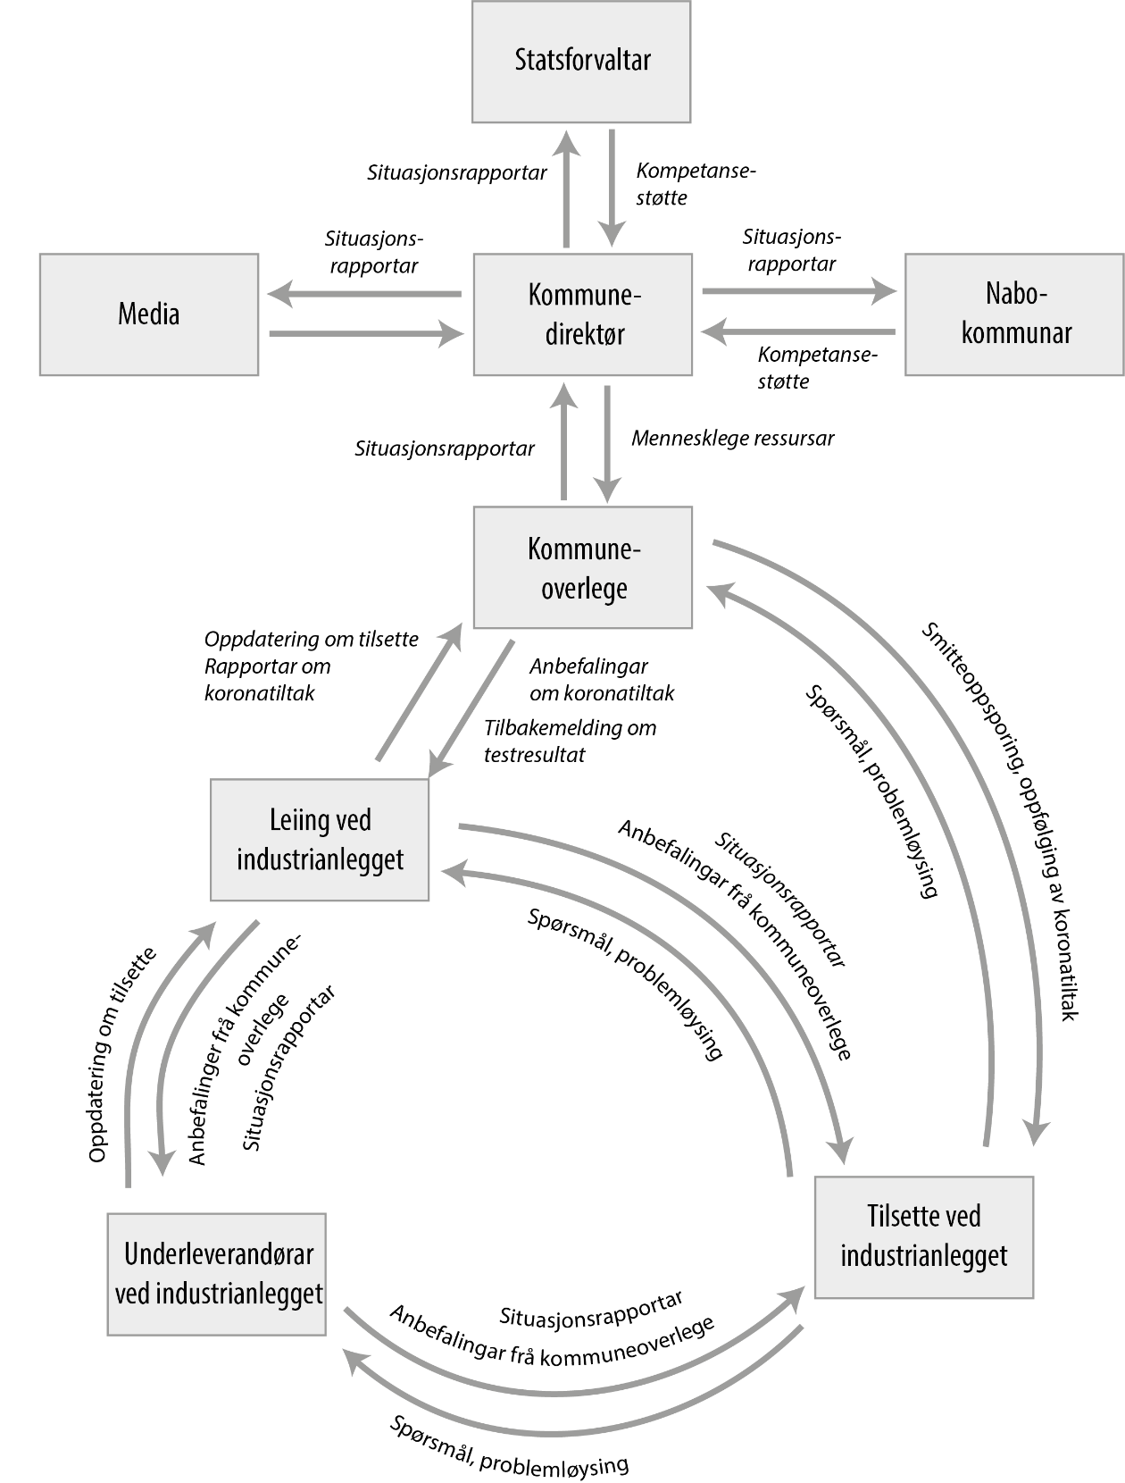
Figur 4. Informasjonsflyt for kommunikasjon under ei krise

To veker etter utbrotet får responsteamet ein e-post frå kommuneoverlegen som har samarbeidd med anlegg for å få oversikt over tal på tilsette. Ho sender også lister over fordeling av tilsette etter etterspurde kategoriar. Denne informasjonen gjer deg i stand til å fylla ut tabellen under, og rekne ut angrepsratane. Hugs at den er presentert som prosent (100*tal tilfelle/tilsette).

Spørsmål:
- Fullfør tabellane under.
a. Korleis kan ein tolka desse resultata?
b. Kvifor er det viktig å rekna ut angrepsratane?

Alder (år) | Tilsette | Tal tilfelle | Angrepsrate (%)
18-30 | 46
30-39 | 88
40-49 | 149
50-59 | 98
>60 | 33
Manglar | 41
TOTALT | 455

Nasjonalitet | Tilsette | Tal tilfelle | Angrepsrate (%)
Norsk | 109
Land A | 269
Land B | 37
Annet land | 40
TOTAL | 455

Bustad | Tilsette | Tal tilfelle | Angrepsrate (%)
Brakke 1 | 45
Brakke 2 | 54
Brakke 3 | 52
Brakke 4 | 48
Brakke 5 | 62
Leigebustad 1 | 10
Leigebustad 2 | 12
Leigebustad 3 | 10
Leigebustad 4 | 12
Leigebustad 5 | 8
Leigebustad 6 | 16
Fastbuande | 142
TOTAL T | 455

Tabell 6. Angrepsratar blant tilsette etter aldersgrupper
Alder (år) | Tilsette | Tal tilfelle | Angrepsrate (%)
18-29 | 46 | 5 | 11 %
30-39 | 88 | 13 | 15 %
40-49 | 149 | 33 | 22 %
50-59 | 98 | 16 | 16 %
>60 | 33 | 8 | 24 %
Manglar informasjon | 41 | 0 | 0 %
TOTAL | 455 | 75 | 16 %

Tabell 7. Angrepsratar blant tilsette etter nasjonalitet
Nasjonalitet | Tilsette | Tal tilfelle | Angrepsrate (%)
Norsk | 109 | 3 | 3 %
Land A | 269 | 58 | 22 %
Land B | 37 | 12 | 32 %
Andre land | 40 | 2 | 5 %
TOTAL | 455 | 75 | 16 %

Tabell 8. Angrepsratar blant tilsette etter bustad før utbrotet.
Bustad | Tilsette | Tal tilfelle | Angrepsrate (%)
Brakke 1 | 45 | 11 | 24 %
Brakke 2 | 54 | 29 | 54 %
Brakke 3 | 52 | 7 | 13 %
Brakke 4 | 48 | 4 | 8 %
Brakke 5 | 62 | 1 | 2 %
Leigebustad 1 | 10 | 8 | 80 %
Leigebustad 2 | 12 | 1 | 8 %
Leigebustad 3 | 10 | 2 | 20 %
Leigebustad 4 | 12 | 0 | 0 %
Leigebustad 5 | 8 | 0 | 0 %
Leigebustad 6 | 16 | 0 | 0 %
Fastbuande | 142 | 3 | 2 %
Manglar informasjon | - | 9 | N/A
TOTALT | 455 | 75 | 16 %

Med informasjon om både tal på tilsette og tilfelle for kvar aldersgruppe, nasjonalitet og (midlertidig) bustad, kunne kommuneoverlegen og responsteamet peika ut kven som var hardast ramma av covid-19 under utbrotet. Viss dette kunne vorte utrekna tidleg under utbrotet, kunne tiltaka vorte skreddarsydd og tilpassa betre, utbrotet kunne fått eit mindre omfanget.
For eksempel under dette utbrotet var all merksemda retta mot den største gruppa av utanlandske arbeidarar frå land A som hadde flest tilfelle. Trua på at infeksjon spreidde seg berre i ei gruppe førte til at kontrolltiltak vart retta mot denne gruppa. Personar frå dette landet vart også stigmatisert. Då tal tilfelle vart plassert i ein samanheng med bestemte grupper (tabell 7), såg kommuneoverlegen at smitterisikoen var høgast i gruppa frå land B. Ei mogleg forklaring på dette er at det var meir interaksjon i ei lita gruppe som heldt saman og kanskje mindre samsvar med kontrolltiltak. Dersom dette var kjent ved utbrottsstart kunne ein ha målretta tiltaka og kommunikasjonen betre. På same måte kan kjennskap til ramma aldersgrupper og bustader gi raskare og meir målretta tiltak.

Spørsmål:

- Kva var hovudlæringspunkta frå denne kasusstudien, og kva er hovudbodskapen å ta med heim om effektiv utbrotsrespons?

Den siste kvelden i kommunen evaluerte responsteamet situasjonen, og oppsummerte hovudlæringspunkta frå eit covid-19 utbrot i ein liten kommune:

B: Betre førebudde kommunar kan reagere raskare og meir effektivt
E: Effektiv beredskapsplan inkludera kartlegging av sårbare grupper
R: Responsen kan byrje raskare dersom nøkkelaktørar vert identifisert på førehand
E: Einskilde aktør må ha definert ein talsperson, definerte rolle og ansvar
D: Data om tid, stad og person kan hjelpa med å målretta kontrolltiltak
T: Takka vera effektiv kommunikasjon er responsen effektiv

DEL 5: EPILOG

Seks veker etter det første utbrotet, og fire veker etter at utbrotsresponsen vart avslutta, oppstod det eit nytt covid-19-utbrot ved anlegget. Drifta hadde byrja igjen, og ei ny gruppe gjestearbeidarar hadde kome. Denne gongen var dei ulike aktørane betre budd og i stand til å handle raskare. Dette resulterte i eit mykje mindre utbrot med 20 tilfelle blant personar som sat i innreisekarantene. Utbrotet rammet ikkje andre arbeidar eller personar busett i området. Dette viser at kommunen og arbeidsgjevaren var betre budd og hadde gode rutinar rundt isolasjon og karantene for dei arbeidarane som kom frå utlandet. Det var likevel rom for betring med tanke på å motivere arbeidarane til å gjennomføre innreisekarantena på rett måte. Dette viser at førebuingar til ei krise er ein kontinuerleg prosess der det alltid er rom for å gjere ting betre. Kommunar må læra av kvar ny krise, og korleis dei kan betra beredskapsplanane sine. Eit kvart nytt utbrot gjev grunnlag til auka erfaring, kunnskap og førebuing til neste utbrot. Ein kan seie at kommunar som har opplevd flest utbrot kan verte best budd.
Også på nasjonalt nivå har smitteverntiltaka vorte tilpassa den epidemiologiske situasjonen undervegs i covid-19 pandemien. Eit eksempel er introduksjonen av forsterka TISK våren 2021, etter spreiinga av meir smittsame virusvariantar. Forsterka TISK omfattar meir utstrekt testing og karantenesetting, og meir vektlegging av god gjennomføring av karantene og isolasjon.

Referansar:

https://www.fhi.no/nettpub/coronavirus/fakta-og-kunnskap-om-covid-19/fakta-om-koronavirus-coronavirus-2019-ncov/?term=&h=1
https://www.fylkesmannen.no/innlandet/helse-omsorg-og-sosialtjenester/smittevern/coronavirus/tisk---nasjonalt-system-for-a-holde-koronatallene-nede/
https://www.fhi.no/nettpub/coronavirus/testing-og-oppfolging-av-smittede/hjemmekarantene-og-hjemmeisolering-i-forbindelse-med-covid-19/?term=&h=1#unntak-fra-karanteneplikten
https://www.ecdc.europa.eu/en/covid-19/latest-evidence/transmission
https://www.ecdc.europa.eu/sites/default/files/documents/COVID-19-in-occupational-settings.pdf
https://www.sciencedirect.com/science/article/pii/S1201971220303325
https://www.helsedirektoratet.no/faglige-rad/pandemiplanlegging
https://www.fhi.no/nettpub/coronavirus/testing-og-oppfolging-av-smittede/forsterket-tisk2/?term=&h=1

